有理数的乘除（提高）
【典型例题】

类型一、有理数的乘法运算
1．计算：(1)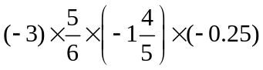；(2)(1-2)(2-3)(3-4)…(19-20)；
(3)(-5)×(-8.1)×3.14×0．
【答案与解析】几个不等于零的数相乘，首先确定积的符号，然后把绝对值相乘．因数是小数的要化为分数，是带分数的通常化为假分数，以便能约分．几个数相乘，有一个因数为零，积就为零．
(1)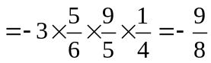；
(2)(1-2)(2-3)(3-4)…(19-20)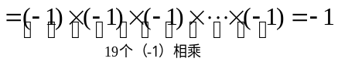；
(3)(-5)×(-8.1)×3.14×0＝0．
【总结升华】几个不等于零的数相乘，积的符号由负因数的个数确定，与正因数的个数无关．当因数中有一个数为0时，积为0．但注意第一个负因数可以不用括号，但是后面的负因子必须加括号.
2.（2015秋•碑林区期中）简便计算：
（1）（﹣48）×0.125+48×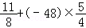；（2）（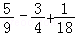）×（﹣36）
【思路点拨】（1）利用乘法的分配律先提取48，再进行计算即可得出答案；（2）运用乘法分配律进行计算即．
【答案与解析】解：（1）（﹣48）×0.125+48× = 48×（﹣+﹣）
= 48×0 = 0；
（2）（）×（﹣36） = ﹣20+27﹣2 = 5．
【总结升华】此题考查了有理数的乘法，用到的知识点是乘法的分配律，解题的关键是运用乘法分配律进行计算．
举一反三：【变式】用简便方法计算：
(1)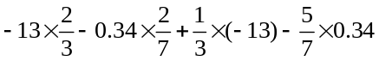；(2)．
【答案】
（1）原式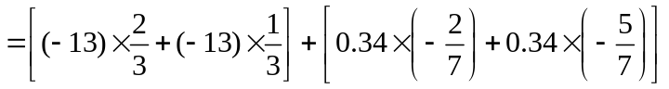
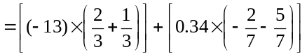．
(2)
＝(-3.14)×35.2+(-3.14)×2×23.3+(-3.14)×18.2
＝-3.14×(35.2+46.6+18.2) ＝ -3.14×100 ＝ -314．
类型二、有理数的除法运算
3．计算： 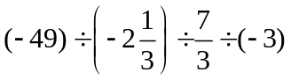
【思路点拨】对于乘除混合运算，首先由负数的个数确定结果的符号，同时应将小数化成分数，带分数化成假分数，算式化成连乘积的形式，再进行约分．但要注意除法没有分配律．
【答案与解析】
解： 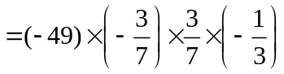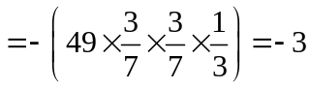
【总结升华】乘除混合运算时，往往先将除法转化为乘法，再确定积的符号，最后求结果．
举一反三：【变式】计算：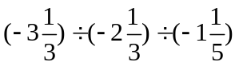
【答案】原式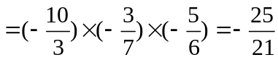
类型三、有理数的乘除混合运算
4.计算：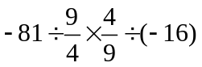
【答案与解析】在有理数的乘除运算中，应按从左到右的运算顺序进行运算.
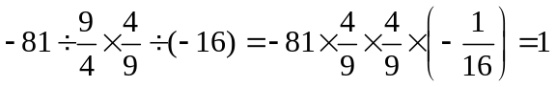
【总结升华】在有理数的乘除运算中，可先将除法运算转化为乘法运算．乘除运算是同一级运算，再应按从左到右的顺序进行．
举一反三：【变式】计算：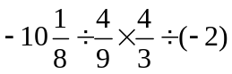
【答案】 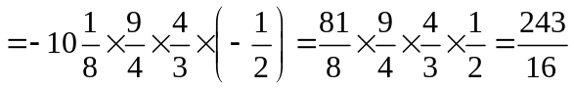
类型四、有理数的加减乘除混合运算
5. 计算：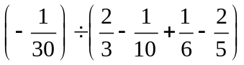
【答案与解析】
方法1：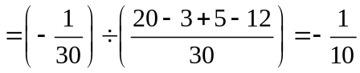
方法2：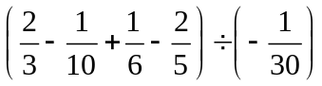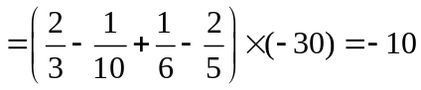
所以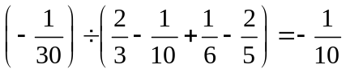
【总结升华】除法没有分配律，在进行有理数的除法运算时，若除数是和的形式，一般先算括号内的，然后再进行除法运算，也可以仿照方法2利用倒数关系巧妙解决，如果按a÷(b+c) ＝a÷b+a÷c进行分配就错了．
举一反三：【变式】观察下列等式（式子中的“！”是一种数学运算符号）
1!=1，2!=2×1，3!=3×2×1，4!=4×3×2×1，…，
那么计算：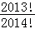= ．
【答案】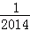；=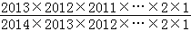=．
类型五、含绝对值的化简
6.已知a、b、c为不等于零的有理数，你能求出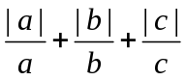的值吗?
【思路点拨】先分别确定a、b、c的取值，再代入求值．
【答案与解析】解：分四种情况：
(1)当a、b、c三个数都为正数时，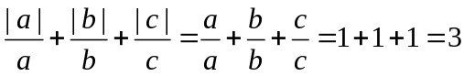；
(2)当a、b、c三个数中有两个为正数，一个为负数时，不妨设a为负数，b、c为正数，
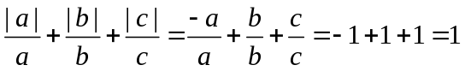；
(3)当a、b、c三个数中有一个为正数，两个为负数时，不妨设a为正数，b、c为负数，
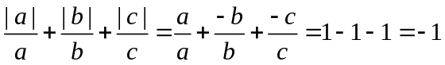；
(4)当a、b、c三个数都为负数时，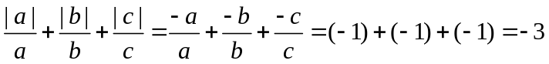
综上，的值为：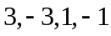
【总结升华】在含有绝对值的式子中，当不知道绝对值里面的数的正负时，需分类讨论.
举一反三：【变式】计算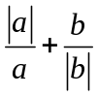的取值.
【答案】(1)当a＞0、b＞0时，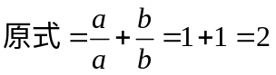；
(2)当a＜0、b＜0时，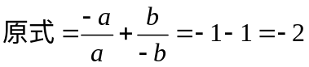；
(3)当a＞0，b＜0时，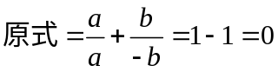；
(4)当a＜0，b＞0时，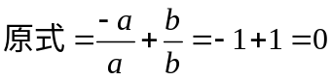．综上，的值为：